Составители:
ученики 2 «А» класса

Приложение 2

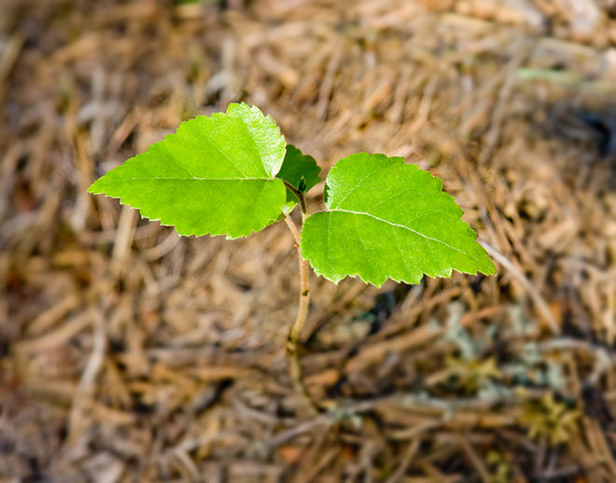
Друзья! Помните:

1 гектар деревьев и кустарников только за один час поглощает весь углекислый газ, выделяемый за это время 200 людьми.
В зелёных массивах каждое дерево поглощает в среднем за год 30-40 кг пыли и других твёрдых частиц, а дерево с богатой лиственной кроной до 68 кг.
Одно дерево средней величины за сутки восстанавливает столько кислорода, сколько необходимо для дыхания трёх человек.
Деревья очищают воздух от выхлопных газов. Каждое взрослое дерево ежегодно поглощает такой объём отработанных газов автомобилей, который выделяется за 25 тысяч км пробега.
Листва деревьев активно улавливает пыль: 1 га деревьев хвойных пород задерживает за год 40 тонн пыли, а лиственные - около 100 тонн. Подобными свойствами обладают также сирень, акация, шиповник и другие кустарники.
Деревья и кустарники (более 500 видов) выделяют в воздух летучие вещества – фитонциды, обладающие способностью убивать микроорганизмы. Активными источниками фитонцидов являются белая акация, берёза, ива, дуб, ель, сосна, тополь, черёмуха и другие.

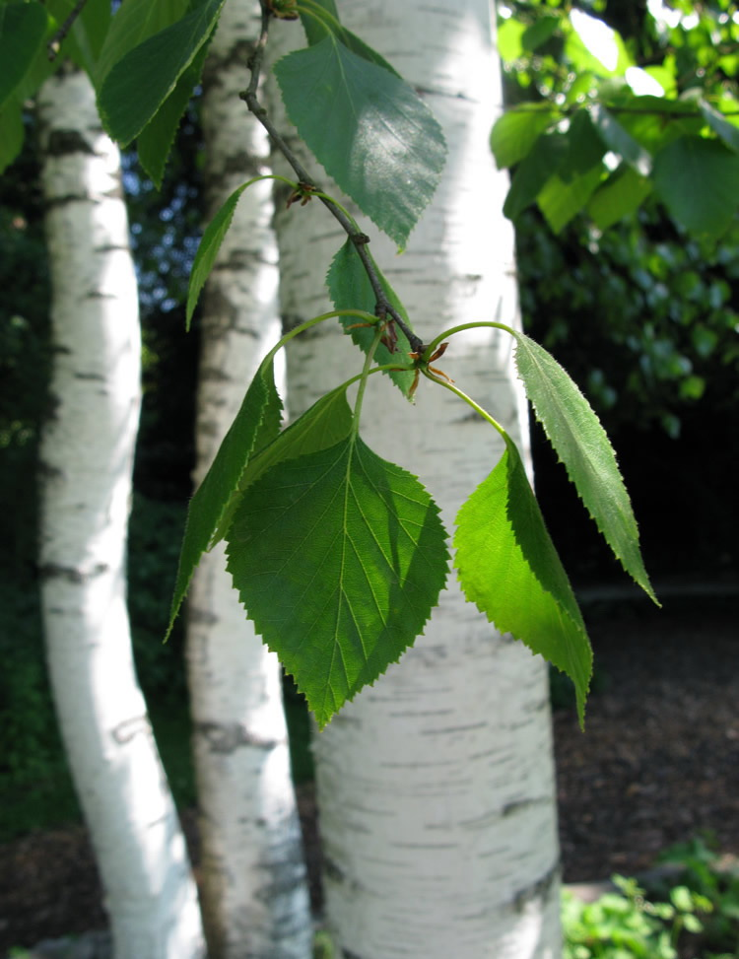
Берегите деревья и кустарники – «лёгкие нашей планеты»!

